Министерство образования и науки Российской Федерации.

Уфимский Государственный Авиационный Технический Университет

Кафедра ТС

Курсовая работа по курсу АФУ.

Выполнил:
студент группы РТ-301
Тарасов Н.А.

Проверил:
Виноградова И. Л.

Уфа, 2004 год.

1. Параметры ТВ антенн
Антенна — устройство, которое излучает подведенную к нему высокочастотную энергию в виде электромагнитных волн в окружающее пространство (передающая антенна) или принимает высокочастотную энергию свободных колебаний (приемная антенна) и превращает ее в энергию электромагнитных колебаний, поступающую по фидеру на вход приемного устройства.
Передающая и приемная антенны обладают свойством взаимности, т. е. одна и та же антенна может излучать или принимать электромагнитные волны, причем в обоих режимах она имеет одинаковые свойства (параметры).
К передающим антеннам предъявляют дополнительные требования, связанные с большими подводимыми мощностями ВЧ энергии, поэтому конструктивно приемные антенны проще передающих.
Свойства взаимности широко используются для определения характеристик антенн, т. к. некоторые параметры проще определять в режиме передачи, чем в режиме приема. Каждая антенна имеет целый ряд определенных характеристик, необходимых для оценки ее качества.
К основным параметрам приемных телевизионных антенн относятся следующие:
РАБОЧИЙ ДИАПАЗОН ЧАСТОТ (полоса пропускания) - это интервал частот, в котором выдержаны все основные параметры приемной телевизионной антенны: согласование, коэффициент усиления, коэффициент защитного действия и др. За полосу пропускания принимается спектр частот (определяется принимаемыми телевизионными каналами), на границах которого мощность принятого сигнала уменьшается не более чем в два раза.
ДИАГРАММА НАПРАВЛЕННОСТИ приемной антенны характеризует зависимость ЭДС, наведенной в антенне электромагнитным полем, от ориентации ее в пространстве. Строится она в полярной (сферической) — рис. 3. 1 или в прямоугольной системах (рис. 3. 2) координат в двух характерных плоскостях (горизонтальной и вертикальной).
При повороте антенны в ту или другую сторону от нулевого направления на диаграмме откладываются величины, соответствующие отношению Е/Е max. Если возвести в квадрат относительные значения ЭДС, соответствующие различным направлениям прихода сигнала, то можно построить диаграмму направленности по мощности.
Лепесток, соответствующий максимальному сигналу или нулевому направлению, называют основным или главным, остальные — боковыми или задними (в зависимости от расположения по отношению к главному лепестку).
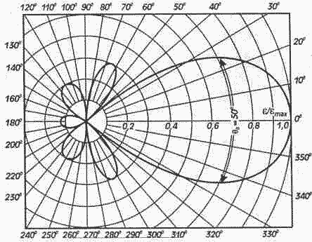
Рис. 3. 1. Диаграмма направленности антенны в полярной системе координат
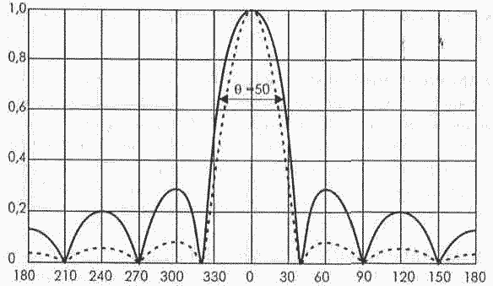
Рис. 3. 2. Диаграмма направленности антенны в прямоугольной системе координат
Для удобства сравнения диаграмм направленности разных антенн их обычно нормируют, для чего максимальную величину ЭДС принимают за единицу.
Основным параметром диаграммы направленности является угол раствора (ширина) главного лепестка, в пределах которого ЭДС, наведенная в антенне электромагнитным полем, спадает до уровня 0, 707, или мощность, спадающая до уровня 0, 5 от максимальной. По ширине главного лепестка судят о направленных свойствах антенны. Чем эта ширина меньше, тем больше направленность антенны.
Форма диаграммы направленности зависит от типа и конструкции антенны. Диаграмма направленности полуволнового вибратора в горизонтальной плоскости, напоминает восьмерку, а в вертикальной — круг. Антенна «волновой канал» в своей диаграмме направленности имеет ярко выраженный главный лепесток, а с увеличением числа директоров в антенне главный и боковые лепестки сужаются, при этом улучшаются направленные свойства антенны.
КОЭФФИЦИЕНТ НАПРАВЛЕННОГО ДЕЙСТВИЯ (КНД)
характеризует направленные свойства антенн и представляет собой число, показывающее, во сколько раз мощность сигнала, принятая антенной, больше мощности, которую примет эталонная антенна (полуволновой вибратор). КНД (D) зависит от ширины диаграммы направленности антенны в горизонтальной и вертикальной плоскости. Приближенная формула имеет вид:
D= 41200* k^2/H* V, (3. 1)
где k — коэффициент, равный 1°;
Н — ширина диаграммы направленности в горизонтальной плоскости, град.;
V— ширина диаграммы направленности в вертикальной плоскости, град.
На практике часто требуется оценить КНД по отношению не к ненаправленной, а к дипольной антенне. В этом случае значение КНД, вычисленное по указанной формуле, должно быть уменьшено в 1, 64 раза. Для расчета КНД в децибелах берут 10 десятичных логарифмов значения КНД [D(дБ) = 10 Ig D] и для расчета по отношению к диполю уменьшают полученное значение на 2,15 дБ [З].
КНД связан с коэффициентом усиления по мощности Gp соотношением:
Gp = D *n, (3.2)
где: n — коэффициент полезного действия антенны.
На метровых и дециметровых волнах КПД для приемных антенн близок к единице — около 0,95 [3.3].
КОЭФФИЦИЕНТ УСИЛЕНИЯ АНТЕННЫ показывает, насколько уровень наводимого в ней сигнала превышает уровень сигнала на эталонной антенне. В качестве эталонной антенны принимают полуволновый вибратор или изотропную антеннну (полностью ненаправленная антенна, имеющая пространственную диаграмму направленности в виде сферы). Реально таких антенн нет, но она является удобным эталоном, с помощью которого можно сравнивать параметры существующих антенн. Коэффициент усиления полуволнового вибратора относительно изотропной антенны равен 2. 15 дБ (1. 28 раза по напряжению или 1. 64 раза по мощности). Следовательно, если возникнет необходимость пересчитать коэффициент усиления антенны по напряжению или по мощности относительно изотропной антенны, то необходимо разделить известную величину на 1. 28 или 1. 64, в результате чего получим коэффициент усиления относительно полуволнового вибратора. Если G антенны указан в децибелах относительно изотропной антенны то для пересчета его относительно полуволнового необходимо вычесть 2. 15 дБ.
Например, если относительно изотропной антенны G = 6, 5 дБ, то относительно полуволнового вибратора G = 6, 5 - 2, 15 = 4, 35 дБ.
При сравнении антенн следует обращать внимание на то, в чем выражен коэффициент усиления — по напряжению или по мощности:
Gp=Ра/Рэ=10lgРа/Рэ (дБ); (3.3) Gu = Uа/ Uэ = 20 Ig Uа / Uэ (дБ); (3.4)
где Pa — мощность, принятая антенной;
Ра — мощность, принятая эталонной антенной;
Ua — напряжение на антенне;
Uэ — напряжение на эталонной антенне.
Среднее значение коэффициента усиления антенны в рабочей полосе частот — это среднее арифметическое значение коэффициентов усиления в децибелах, измеренных на средних частотах каждого из каналов, входящих в рабочую полосу частот, а также на крайних частотах этой полосы.
Неравномерность коэффициента усиления — отношение максимального коэффициента усиления к минимальному в полосе частот принимаемых каналов.
КОЭФФИЦИЕНТ ЗАЩИТНОГО ДЕЙСТВИЯ (КЗД) определяет ПОМЕХОЗАЩИЩЕННОСТЬ АНТЕННЫ - это отношение напряжения, получаемого от антенны на согласованной нагрузке при приеме с заднего или бокового направления, к напряжению на той же нагрузке при приеме с главного направления.
Помехозащищенность в децибелах определяют по формуле:
КЗД = 20 Ig Е задн / Е гл. (дБ). (3.5)
В зарубежных источниках помехозащищенность выражают передне-задним отношением (ПЗО), которое характеризует меру направленности антенны для углов 0° и 180°. ПЗО представляет собой отношение напряжений, возникающих на входе антенны при облучении ее с этих направлений:
ПЗО = U0/U180: (3.6)
Для одной и той же антенны величины КЗД и ПЗО по модулю равны (величина КЗД — отрицательна). Встречается определение помехозащищенности, как уровень боковых лепестков (УБЛ) диаграммы направленности — это отношение ЭДС при приеме со стороны максимума наибольшего бокового лепестка к ЭДС при приеме со стороны максимума основного лепестка. Уровень боковых лепестков, представляют в относительных единицах или процентах.
УБЛ = (Емакс.бок / Емакс.гл.) • 100%. (3.7)
При конструировании антенн Уровень боковых и задних лепестков стремятся свести к минимуму, чтобы улучшить помехозащищенность антенн.
ВХОДНОЕ СОПРОТИВЛЕНИЕ АНТЕННЫ характеризует ее импедансные свойства в точке питания (в месте подсоединения фидера) и равно отношению напряжения к току на входе фидера. В общем случае входное сопротивление антенны Zвх содержит резистивную Rвх и реактивную Хвх (емкостную или индуктивную) составляющие:
Zвx = Rвx + Хвх (3.8)
Чем меньше реактивная составляющая Хвх и чем ближе Rвx к волновому сопротивлению фидера линии, тем лучше антенна согласована. Невыполнение условия согласования приводит к появлению многократных отражений сигналов в антенном фидере, проявляющихся в виде повторных, сдвинутых по горизонтали изображений на экране телевизора и частичной потере мощности принимаемых сигналов в фидере.
Для уменьшения потери мощности антенну необходимо настроить в резонанс с частотой принимаемых каналов. В случае, если антенна работает в широком диапазоне ТВ каналов, ее следует настраивать на среднюю частоту диапазона. Практически настройка сводится к подбору геометрических размеров и элементов антенны, а также расположения клемм, к которым подводится фидерная линия. Резонанс антенны достигается в том случае, когда по длине вибратора укладывается целое число полуволн. Если число полуволн, укладывающихся вдоль вибратора, нечетное (l/2, З*l/2 и т.д.), то входное сопротивление мало (от 73 Ом при длине вибратора l/2 до 120 Ом при большем числе полуволн). Если же число полуволн четное l, 2*l, 3*l и т.д.), то входное сопротивление велико (от 400 - 500 Ом до 1- 2 кОм в зависимости от диаметра проводников).
На частотах ниже резонансной реактивная составляющая имеет емкостный, а на частотах выше резонансной — индуктивный характер. Входное сопротивление антенны также зависит от объектов, находящихся вблизи антенны и влияющих на распределение поля в пространстве, что необходимо учитывать при установке антенны.
Зависимость входного сопротивления антенны от частоты носит название ЧАСТОТНОЙ ХАРАКТЕРИСТИКИ Чем меньше меняется входное сопротивление антенны при изменении частоты, тем, шипе полоса ее пропускания.
КОЭФФИЦИЕНТ БЕГУЩЕЙ ВОЛНЫ (КБВ) показывает степень согласования приемной антенны с фидером (кабелем) снижения. Он численно равен отношению минимального напряжения (узел) линии к максимальному напряжению (пучность), которые имели бы место при измерении вдоль фидера при работе антенны в режиме передачи:
КБВ = Uмин / Uмакс (3.9a)
Выражается КБВ в относительных единицах: чем больше значение КБВ, тем эффективнее передача сигнала от антенны к телевизору. Полное согласование будет в том случае, когда сопротивление антенны Ra и волновое сопротивление фидера Rф равны (Ra = Рф). При чисто бегущей волне ток и напряжение по длине фидера не имеют ни минимума, ни максимума, а КБВ равен единице. Такой режим согласования практически получить трудно, вполне достаточно считать КБВ>0. 5, что соответствует снижению мощности принимаемого сигнала до 10% [3. 3]. Чем выше значение КБВ (в антеннах различных конструкций находится в пределах 0, 25... 0, 6), тем эффективнее передача сигнала от антенны к телевизору, выше качество приема.
КОЭФФИЦИЕНТ СТОЯЧЕЙ ВОЛНЫ (КСВ) - величина, обратная КБВ:
КСВ =1/КБВ. (3. 96)
КОЭФФИЦИЕНТ ОТРАЖЕНИЯ представляет собой отношения амплитуды отраженной волны к амплитуде падающей волны:
IPI = IUoтp/Unад.l (3.10)
ДЕЙСТВУЮЩАЯ (ЭФФЕКТИВНАЯ) ДЛИНА антенны характеризует способность приемной антенны извлекать электромагнитную энергию из окружающего пространства и определяется отношением ЭДС, наведенной в антенне, к напряженности электрического поля в месте расположения приемной антенны:
lд=U/Е (3.11)
где U — значение ЭДС на зажимах антенны, мВ;
Е — напряженность электрического поля в месте приема, мВ/м. Действующая длина антенны (lд, в метрах) связана с коэффициентом усиления и входным сопротивлением антенны следующим образом [6. 1]:
lд= (l /3.14) ( G*Ra / 73.1)^0.5, (3.12)
где l — средняя длина волны, м;
G — коэффициент усиления антенны;
Ra — сопротивление антенны. Ом;
Действующая длина полуволнового вибратора равна:
lд= l / 3.14 = 0,32*l (npu G=1, Ra=73,1 Ом). (3.13)
В общем случае напряжение на выходе антенны, согласованной с приемником, определяется как
U=lдE/2, (3.14)
где: U — значение ЭДС на выходе антенны, мкВ;
Е — напряженность электрического поля в месте приема, мкВ/м.
Обычно понятие действующей длины вводят для вибраторов с длиной плеча lп<= 0.7l.

ПРИЕМНЫЕ СПУТНИКОВЫЕ АНТЕННЫ

1. Параболические антенны
Прием сигналов спутникового телевидения осуществляется специальными приемными устройствами, составной частью которых является антенна. Для профессионального и любительского приемов передач с ИСЗ наиболее популярны параболические антенны, благодаря свойству параболоида вращения отражать падающие на его апертуру параллельные оси лучи в одну точку, называемую фокусом. Апертура — это часть плоскости, ограниченная кромкой параболоида вращения.
Параболоид вращения, который используется в качестве отражателя антенны, образуется вращением плоской параболы вокруг ее оси. Параболой называется геометрическое место точек, равноудаленных от заданной точки (фокуса) и заданной прямой (директрисы) (рис. 6.1). Точка F — фокус и линия АВ — директриса. Точка М с координатами х, у — одна из точек параболы. Расстояние между фокусом и директрисой называется параметром параболы и обозначается буквой р. Тогда координаты фокуса F следующие: (р/2, 0). Начало координат (точка 0) называется вершиной параболы.
По определению параболы отрезки MF и РМ равны. Согласно теореме Пифагора MF^2 =FK^2+ MK^2. В то же время FK = = х - р/2, КМ = у и РМ = х + р/2, тогда (х - р/2)^2 + у^2 = (х + р/2)^2.
Возводя в квадрат выражения в скобках и приводя подобные члены, окончательно получаем каноническое уравнение параболы:
у^2 = 2рх, или у = (2рх)^0.5. (6.1)
По этой классической формуле сделаны миллионы антенн для приема сигналов спутникового телевидения. Чем же заслужила внимание данная антенна?
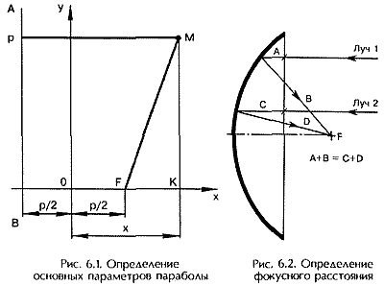
Параллельные оси параболоида, лучи (радиоволны) от спутника, отраженные от апертуры к фокусу, проходят одинаковое (фокусное расстояние). Условно два луча (1 и 2) падают на площадь раскрыва параболоида в разных точках (рис. 6.2). Однако отраженные сигналы обоих лучей проходят к фокусу F одинаковое расстояние. Это означает, что расстояние A+B=C+D. Таким образом, все лучи, которые излучает передающая антенна спутника и на которую направлено зеркало парабо
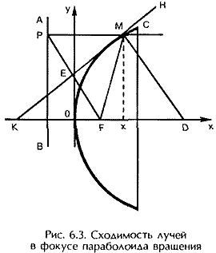
лоида, концентрируются синфазно в фокусе F. Этот факт доказывается математически (рис. 6.3).
Выбор параметра параболы определяет глубину параболоида, т. е. расстояние между вершиной и фокусом. При одинаковом диаметре апертуры короткофокусные параболоиды обладают большой глубиной, что делает крайне неудобным установку облучателя в фокусе. Кроме того, в короткофокусных параболоидах расстояние от облучателя до вершины зеркала значительно меньше, чем до его краев, что приводит к неравномерности амплитуд у облучателя для волн, отразившихся от кромки параболоида и от зоны, близкой к вершине.
Длиннофокусные параболоиды имеют меньшую глубину, установка облучателя является более удобной и амплитудное распределение становится более равномерным. Так, при диаметре апертуры 1,2 м и параметре 200 мм глубина параболоида равна 900 мм, а при параметре 750 мм — всего 240 мм. Если параметр превышает радиус апертуры, фокус, в котором должен находиться облучатель, располагается вне объема, ограниченного параболоидом и апертурой. Оптимальным считается вариант, когда параметр несколько больше, чем радиус апертуры.
Спутниковая антенна — единственный усиливающий элемент приемной системы, который не вносит собственных шумов и не ухудшает сигнал, а следовательно, и изображение. Антенны с зеркалом в виде параболоида вращения делятся на два основных класса: симметричный параболический рефлектор и асимметричный (рис. 6.4, 6.5). Первый тип антенн принято называть прямофокусными, второй — офсетными.
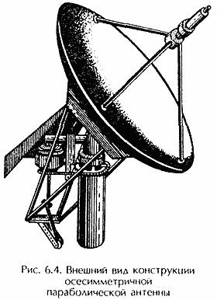
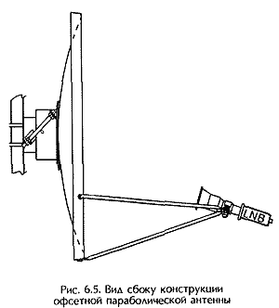
Офсетная антенна является как бы вырезанным сегментом параболы. Фокус такого сегмента расположен ниже геометрического центра антенны. Это устраняет затенение полезной площади антенны облучателем и его опорами, что повышает ее коэффициент полезного использования при одинаковой площади зеркала с осесимметричной антенной. К тому же, облучатель установлен ниже центра тяжести антенны, тем самым увеличивая ее устойчивость при ветровых нагрузках.
Именно такая конструкция антенны наиболее распространенна в индивидуальном приеме спутникового телевидения, хотя в настоящее время используются и другие принципы построения наземных спутниковых антенн.
Офсетные антенны целесообразно использовать, если для устойчивого приема программ выбранного спутника необходим размер антенны до 1,5 м, так как с увеличением общей площади антенны эффект затенения зеркала становится менее значительным.
Офсетная антенна крепится почти вертикально. В зависимости от географической широты угол ее наклона немного
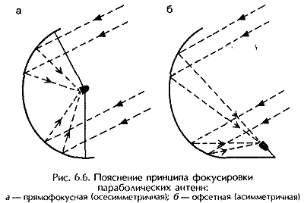
меняется. Такое положение исключает собирание в чаше антенны атмосферных осадков, которые сильно влияют на качество приема.
Принцип работы (фокусировки) прямофокусной (осесимметричной) и офсетной (асимметричной) антенн показан на рис. 6.6.
Для антенн особое значение имеют характеристики направленности. Благодаря возможности использовать антенны с высокой пространственной избирательностью осуществляется прием спутникового телевидения. Важнейшими характеристиками антенн являются коэффициент усиления и диаграмма направленности.
Коэффициент усиления параболической антенны зависит от диаметра параболоида: чем больше диаметр зеркала, тем выше коэффициент усиления.
Зависимость коэффициента усиления параболической антенны от диаметра приведена ниже.
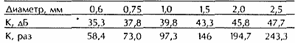
Роль коэффициента усиления параболической антенны можно проанализировать с помощью электрической лампочки (рис. 6.7, а). Свет равномерно рассеивается в окружающее пространство, и глаз наблюдателя ощущает определенный уровень освещенности, соответствующий мощности электролампочки.
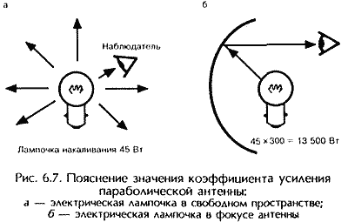
Однако если источник света поместить в фокус параболоида с коэффициентом усиления 300 раз (рис. 6.7, б), его лучи после отражения поверхностью параболоида окажутся параллельны его оси, а сила цвета будет эквивалентна источнику мощностью 13 500 Вт. Такую освещенность глаз наблюдателя воспринять не может. На этом свойстве, в частности, основан принцип работы прожектора.
Таким образом, антенный параболоид, строго говоря, не является антенной в ее понимании преобразования напряженности электромагнитного поля в напряжение сигнала. Параболоид — это лишь отражатель радиоволн, концентрирующий их в фокусе, куда и должна быть помешена активная антенна (облучатель).
Диаграмма направленности антенны (рис. 6.8) характеризует зависимость амплитуды напряженности электрического поля Е, создаваемого в некоторой точке, от направления на эту точку. При этом расстояние от антенны до данной точки остается постоянным.
Увеличение коэффициента усиления антенны влечет за собой сужение главного лепестка диаграммы направленности, а сужение его до величины менее 1° приводит к необходимости снабжать антенну системой слежения, так как геостационарные спутники совершают колебания вокруг своего стационарного положения на орбите. Увеличение ширины диаграммы направленности приводит к снижению коэффициента усиления, а значит, и к уменьшению мощности сигнала на входе приемника. Исходя из этого, оптимальной шириной главного лепестка диаграммы направленности яв-
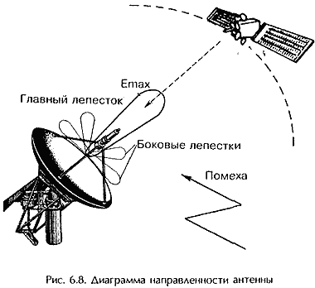
ляется ширина в 1...2° при условии, что передающая антенна спутника удерживается на орбите с точностью ±0,1°.
Наличие боковых лепестков в диаграмме направленности также снижает коэффициент усиления антенны и повышает возможность приема помех. Во многом ширина и конфигурация диаграммы направленности зависят от формы и диаметра зеркала принимающей антенны.
Самой важной характеристикой параболической антенны является точность формы. Она должна с минимальными ошибками повторять форму параболоида вращения. Точность соблюдения формы определяет коэффициент усиления антенны и ее диаграмму направленности.
Изготовить антенну с поверхностью идеального параболоида практически невозможно. Любое отклонение от реальной формы параболического зеркала от идеальной влияет на характеристики антенны. Возникают фазовые ошибки, которые ухудшают качество принимаемого изображения, снижается коэффициент усиления антенны. Искажение формы происходит и в процессе эксплуатации антенн: под воздействием ветра и атмосферных осадков; силы тяжести; как следствие неравномерного прогрева поверхности солнечными лучами. С учетом этих факторов определяется допустимое суммарное отклонение профиля антенны.
Качество материала также влияет на характеристики антенны. Для изготовления спутниковых антенн в основном используют сталь и дюралюминий.
Стальные антенны дешевле алюминиевых, но тяжелее и больше подвержены коррозии, поэтому для них особенно важна антикоррозийная обработка. Дело в том, что в отражении электромагнитного сигнала от поверхности участвует очень тонкий приповерхностный слой металла. В случае повреждения его ржавчиной значительно снижается эффективность антенны. Стальную антенну лучше сначала покрыть тонким защитным слоем какого-нибудь цветного металла (например, цинка), а затем покрасить.
С алюминиевыми антеннами этих проблем не возникает. Однако они несколько дороже. Промышленность выпускает и пластиковые антенны. Их зеркала с тонким металлическим покрытием подвержены искажениям формы за счет различных внешних воздействий: температуры, ветровых нагрузок и ряда других факторов. Существуют сетчатые антенны, устойчивые к ветровым нагрузкам. Они имеют хорошие весовые характеристики, но плохо зарекомендовали себя при приеме сигналов Ки-диапазона. Такие антенны целесообразно использовать для приема сигналов С-диапазона.
Параболическая антенна на первый взгляд кажется грубым куском металла, но тем не менее она требует аккуратного обращения при хранении, транспортировке и монтаже. Любые искажения формы антенны приводят к резкому снижению ее эффективности и ухудшению качества изображения на экране телевизора. При покупке антенны необходимо обратить внимание на наличие искажений рабочей поверхности антенны. Иногда бывает, что при нанесении антикоррозийных и декоративных покрытий на зеркало антенны ее «ведет» и она приобретает форму пропеллера. Проверить это можно, положив антенну на ровный пол: края антенны везде должны касаться поверхности.

2. Изготовление параболической антенны
В промышленных условиях параболоид вытягивается из дюралюминиевого или стального листа с помощью мощных гидравлических прессов. К другой разновидности относятся параболоиды, изготовленные из пластических масс методом литья с последующей металлизацией поверхности напылением. В любительских условиях использовать оба метода
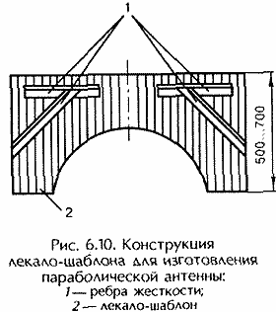
практически невозможно. Однако в специальной литературе неоднократно были описаны достаточно простые технологии изготовления самодельных параболоидов методом выклейки стеклотканью по шаблону с последующей оклейкой металлической фольгой. В тех же источниках приведены готовые таблицы вычисленных координат параболы одного определенного параметра, что позволяет избавиться от несложного, но громоздкого расчета. Если окажется, что целесообразно использовать параболу с другим значением параметра, такой расчет можно выполнить по формуле (6.1).
Можно доверить расчет параболоида и электронно-вычислительной машине (ЭВМ). В табл. 6.1 приведен результат расчета самой выгодной формы параболоида, сделанный с помощью ЭВМ. Здесь значения абсциссы Х (согласно рис. 6.9) заданы через 5 мм в интервале 0...1000 мм. Соответственно значениям Х в средней колонке приведены значения ординат Y. Результаты расчетов параболоида Yinv по значениям Х и Y приведены в правой колонке. Расчет сделан для фокусного расстояния 750 мм, которое обычно выбирается в пределах 0,2...0,4 от диаметра параболоида.
По координатам (табл. 6.1) из стального листа толщиной 4...5 мм изготавливается лекало-шаблон (рис. 6.10). К нему прикручиваются угольники (ребра) жесткости. Приваривать их к шаблону с помощью сварки нежелательно, так как при охлаждении металла могут нарушиться размеры лекала.
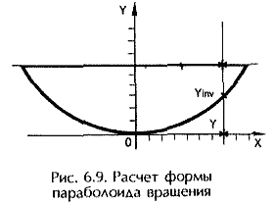
Лекало закрепляется в точке А на мощном поворотном устройстве (рис. 6.11) на конических подшипниках. Одна обойма подшипника закрепляется к полу (6), а другая — к потолку (3). Соединяются они с помощью оси, в центре которой установлено лекало. Оно находится на расстоянии 70...80 мм от пола (если шаблон разместить ниже, то неудобно будет работать).
Пространство от пола до лекала заполняется кирпичами или камнями, а верхний слой изготавливается из армированного стальным проводом бетона.
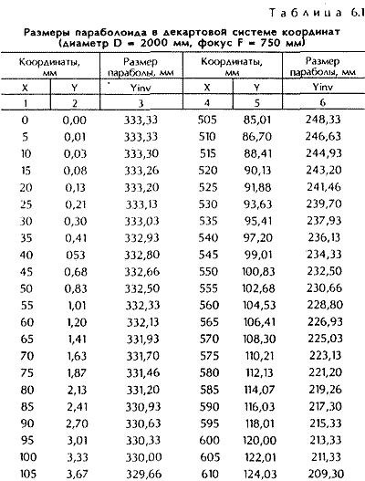
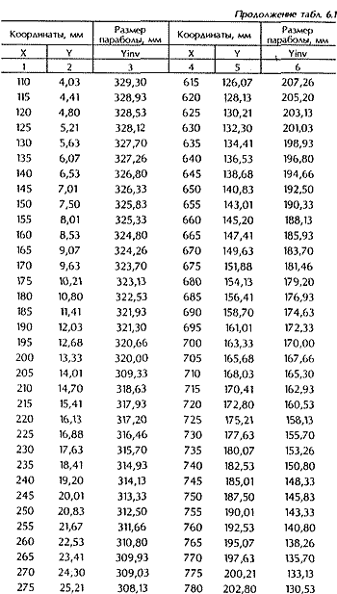
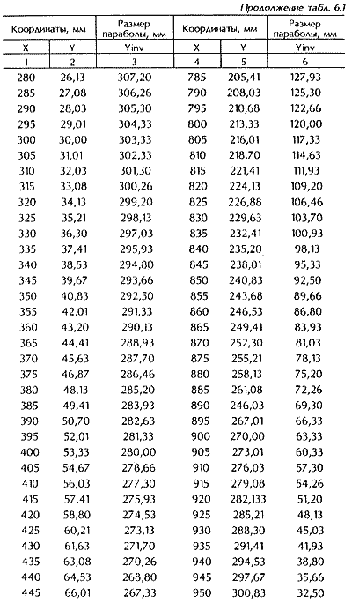
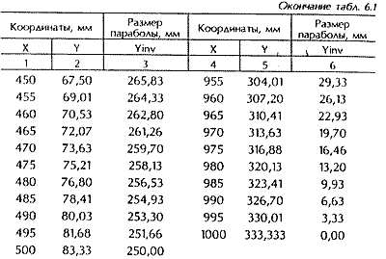
Поворачивая шаблон, выравнивают верхний слой раствора. Добавляют немного сильного раствора, который состоит из цемента и мелкого гравия с песком (1:1). Перед смешиванием песок желательно просеивать через сито. Пo мере усадки нижнего слоя периодически добавляют новый раствор. Бетонная глыба имеет обратную форму параболы, поэтому она должна быть сделана с точностью до 0,5 мм.
Через одну-две недели поверхность глыбы шлифуют наждачной бумагой и покрывают парафином, устраняя небольшие неровности. Затем всю поверхность обмазывают воском или маслом и легко полируют. После такой обработки форма готова для формирования первой антенны-параболы.
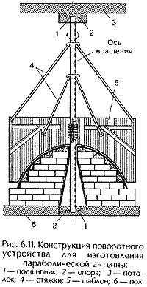
Изготавливать форму-глыбу из гипса нежелательно, так как он очень быстро застывает. Форму можно делать из дерева (фанерных шайб), однако это более трудоемко. Подготовив форму, лекало и ось удаляют из центра. Следующий этап — наклейка антенны.
В качестве арматуры для антенны используют стеклоткань или другую плотную и гладкую ткань. Парабола клеится эпоксидной или полиэфирной смолой, или синтетическим столярным клеем. Клеящее вещество наносят тонким слоем на бетонную форму с помощью кисточки или пульверизатора. При этом эпоксидная смола должна быть перемешана с отвердителем. В этот раствор желательно добавить заполнитель, который предупреждает стекание смолы (например, мелко нарезанный порошок пенопласта). Затем на бетонную форму накладывают первый слой ткани (лучше цельный кусок на всю поверхность). Снова намазывают клей и накладывают второй слой, но уже из более грубой ткани. Так, не давая засохнуть нижним слоям, накладывают 3...5 слоев ткани.
Затем приступают к изготовлению восьми радиальных и двух окружных ребер жесткости. Первое окружное делают по краю антенны, второе (диаметром примерно 1000 мм) — накладывают посередине. Ребра жесткости делают из пластин пенопласта, ширина и высота которых равна 100 мм, длина — 300 мм. Куски пенопласта приклеивают по окружности и радиусам. Через окружное ребро твердости заворачивают лишние края ткани и тем самым формируют красивый бортик антенны.
Радиальные и центральные ребра жесткости оклеивают двумя-тремя слоями стеклоткани. В перекрестьях радиальных ребер с центровым необходимо вклеить кусочки дерева размером 50 х 50х 50 мм. На следующем этапе к ним будет крепиться антенна с площадкой поворотного механизма.
Металлические детали и ребра жесткости заклеивать в конструкцию антенны нежелательно, так как у металла и эпоксидной смолы разные коэффициенты расширения. После отвердения клея, через сутки-двое, антенну снимают с формы, обезжиривают поверхность и начинают самую ответственную операцию — оклейку фольгой отражающей поверхности. Зеркало параболы изготавливают из полосок алюминиевой фольги, которую приклеивают только медленно засыхающим клеем БФ-2. Ширину фольги подбирают экспериментально. Наклеивать полоски нужно очень аккуратно: чем меньше складок, тем лучше будет отражение принимаемого сигнала. В процессе клейки фольги следует быть осторожным, так как можно порезать пальцы.
В фокусе осесимметричной антенны устанавливают конвертер. Чтобы неподвижно поддерживать его в этой точке, в конструкции антенны предусматривают дополнительное приспособление (рис. 6.12). Приспособление для крепления головки изготавливают из трех дюралюминиевых трубок, которые прикручивают к металлической шайбе с отверстием в центре для головки. По краям параболической антенны трубки закрепляют уголками. Точки крепления дюралюминиевых трубок размещают через 120° по поверхности антенны.
Необходимо точно вычислить и затем обозначить крестиком центр параболоида. Параболоид устанавливают строго горизонтально и отвесом центрируют центр фокусной шайбы на трех дюралюминиевых трубках. Шайба должна находиться за фокусом на расстоянии 3...5 см от действительного фокуса. Это необходимо для свободного движения конвертера, настройки на наибольший сигнал.
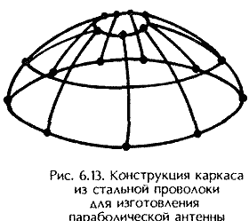
Форму для выклейки параболических антенн меньшего диаметра (1,0..Л,2 м) можно сделать другим способом. Рекомендуется такая последовательность изготовления формы.
Из стальной проволоки диаметром 4...5 мм делают каркас (рис. 6.13: точками обозначены места сварки элементов каркаса). Меридиональные (продольные) ребра каркаса предварительно изгибают по простейшему шаблону из толстой фанеры. Кривую для изго-
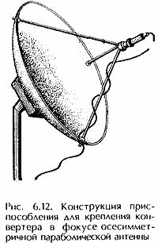
товления шаблона можно построить на миллиметровой бумаге как эквидистанту(равноотстоящую) с зазором 20...25 мм относи тельно профиля па раболоида, рассчи танного по фор муле (6.1) при фо кусном расстоянии F = 450 мм. Затем каркас обтягивают мелкоячеистой сет кой, закрепив ее проволокой.
Далее изготав ливают лекало-шаб лон (рис. 6.14) из листового дюралю миния или стали толщиной 4...5 мм;
ось — из латуни или дюралюминия; втул ку — из стали. Отверстие во втулке и ось шаблона изготавливают с допуском, обеспечивающим скользящую посадку по второму-третьему классу. Например, при диаметре оси 30 мм допуски для втулки и оси равны соответственно +0,021 и - 0,021 мм.
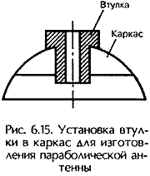
Перед заливкой горки в каркас вставляют соосно и фиксируют втулку шаблона (рис. 6.15). Каркас заливают раствором из малоусадочного цемента или смесью песка с жидким стеклом. При этом необходимо дать возможность схватиться нижним слоям раствора. Толщина купола готовой формы не должна превышать 20...25 мм, иначе она будет долго сохнуть. Верхний слой купола формируют, соскабливая шаблоном лишний, не совсем застывший раствор (рис. 6.16).
После высыхания формы в течение нескольких дней на ее поверхности могут появиться тре
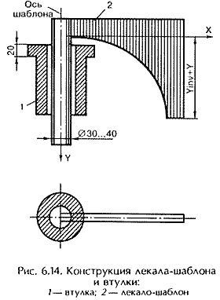
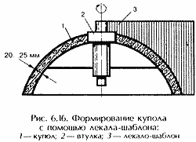
щины. Их замазывают раствором эпоксидной смолы с наполнителем и снова выравнивают шаблоном. После полного высыхания поверхность зачищают мелкой наждачной бумагой.

3. Плоские и сферические спутниковые антенны
В настоящее время в спутниковом непосредственном телевизионном приеме (СНТП) в качестве антенн наиболее широко применяются два основных параболоида вращения: осесимметричный и офсетный. Трудоемкость изготовления параболического отражателя вынудила искать альтернативные конструкции антенн, более технологичных в производстве и самостоятельном изготовлении. К таким конструкциям относится плоский зональный отражатель Френеля (рис. 6.17).
Огюстен Жан Френель (1788—1828), французский физик, один из основателей волновой оптики, в процессе изучения дифракции света использовал метод разделения фронта волны на кольцевые зоны, названные впоследствии его именем.
Зональная антенна Френеля (ЗАФ) по принципу действия существенно отличается от обычно используемых антенн, содержащих в основе параболический отражатель. Описание антенны и методика ее расчета составлены В. Никитиным (Москва) и автором данной книги.
Антенный отражатель Френеля представляет собой проводящие концентрические кольцевые поверхности, расположенные в одной плоскости. Под воздействием падающей волны электромагнитного поля согласно принципу Гюйгенса каждое кольцо становится источником вторичного излуче-
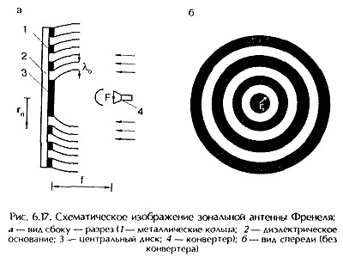
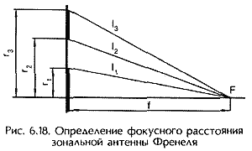
ния, которое направлено в разные стороны в отличие от параболоида вращения, отражающего все лучи в направлении фокуса. Можно подобрать такую ширину каждого кольца зональной антенны и расстояние между ними, чтобы сигналы вторичного излучения от средних линий каждого кольца в определенной точке пространства совпадали по фазе. Для этого достаточно, чтобы расстояния между средними линиями колец и указанной точкой отличались на длину волны сигнала — lв. Эту точку по аналогии с параболоидом можно назвать фокусом. В фокусе, как и в параболической антенне, находится облучатель.
На рис. 6.18 показано сечение (вид сбоку) верхней части центрального диска антенны и первого кольца. Если в качестве фокуса выбрана точка, которая находится на расстоянии f от плоскости с кольцами, то сигналы, излученные серединами колец, будут совпадать по фазе в фокусе при следующих значениях расстояний между краями колец и фокусом:
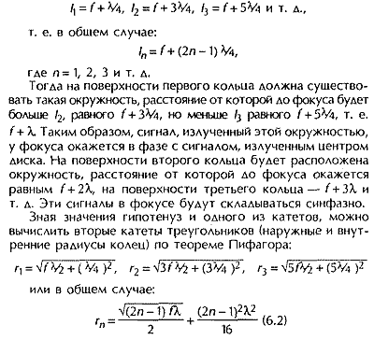
Сигналы, излученные серединой колец, оказываются в фазе с сигналом, излученным центром диска. Расфазировка между сигналами, излученными кромкой диска и его центром, а также кромками колеи и их серединой, составляет всего 1/4 длины волны.
Таким образом, расчет ЗАФ сводится к выбору места расположения фокуса F на воображаемой оси антенны, т. е. расстояния f от полотна антенны, и вычислению внутренних и наружных радиусов колец в зависимости от длины волны л, ретранслятора по формуле (6.2). Расстояние f не критично и его выбирают в пределах 500...1000 мм (для антенн больших диаметров).
Сигналы, которые излучают края колеи, отличаются по фазе от сигналов, которые излучает окружность (находится в середине кольца), обеспечивающая синфазность. Широкие кольца обеспечивают широкополосность антенны. В связи с тем, что радиусы колеи ЗАФ зависят от длины волны сигнала, может показаться, что антенна является узкополосной и для каждой частоты (или длины волны) спутникового транспондера понадобятся соответствующие размеры колец. Однако расчеты показывают, что это не так.
Если радиусы колец рассчитаны для средней частоты диапазона 10,7...11,7 ГГц (длина волны 26,8 мм) или 11,7...12,5 ГГц (длина волны 24,8 мм), то для минимальной и максимальной частот диапазонов те окружности, которые соответствуют равенству фаз сигналов, будут располагаться на поверхности колец.
В табл. 6.2, 6.3 приведены результаты расчета размеров ЗАФ для указанных диапазонов частот. В формулу (6.2) последовательно подставляли в качестве значения n орядковые номера радиусов (четные номера соответствуют внутренним радиусам, нечетные — наружным, a r1— радиусу центрального диска). Расстояние f от центрального диска до фокуса F выбрано равным 1000 мм. Ширина колец уменьшается равнозамедленно. Радиолюбителю не обязательно изготовлять ЗАФв полном объеме. В случаях, когда в месте приема используется параболическая антенна диаметром 90 см, в конструкции ЗАФ можно ограничиться пятью кольцами (пятому кольцу соответствуют радиусы г10 и r11). При этом для диапазона частот 10,7...11,7 ГГц диаметр ЗАФ равен 1098 мм, для 11,7...12,5 ГГц — 1024 мм.
Таблица 6.2
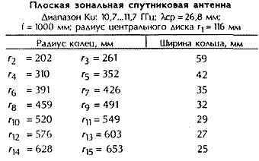
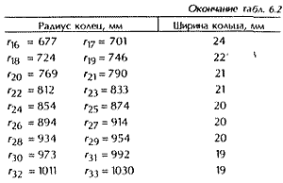
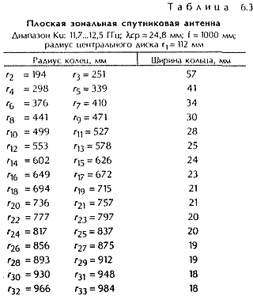
Если рассчитать радиусы колеи для средней длины волны всего вещательного диапазона Ки (10,7...12,75 ГГц), на его краях эти «синфазные» окружности выходят за пределы поверхности колец. Поэтому на краях такого широкого диапазона синфазного сложения сигналов не получается.
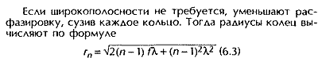
В результате расчета получают радиусы «синфазных» окружностей, где п—номер кольца. Центральному диску соответствует n = 1. Ширину выбирают произвольно. На практике можно изготовить центральный диск радиусом 50 мм, а ширину каждого кольца взять равной 20 мм. В этом случае синфазная окружность находится примерно в середине кольца.
Зональная антенна плоская по форме, поэтому она значительно технологичнее в любительских условиях изготовления. Такая антенна может быть выполнена из большого куска фольгированного пластика или методом травления, или путем вырезания промежутков между кольцами. Ее также можно изготовить наклейкой колец из фольги или ровной жести на лист гетинакса, текстолита, оргстекла, древесно-волокнистого полотна (ДВП). Для снижения ветровой нагрузки в диэлектрическом основании антенны просверливают произвольное количество отверстий.
Основным недостатком зональной антенны по сравнению с параболической такого же диаметра является меньший коэффициент усиления, так как не вся энергия сигнала, попадающая на полотно антенны, направляется к облучателю. В условиях слабого сигнала потеря усиления даже на 2 дБ приводит к поражению сигнала шумами и потере цветности. Для компенсации недостатка коэффициента усиления ЗАО необходимо увеличивать диаметр полотна антенны, хотя при достаточной мощности спутникового ретранслятора и больших углах места (меньше влияют тепловые шумы Земли) для данной точки приема такая антенна обеспечивает хорошие результаты.
Закрепить конвертер в фокусе ЗАФ можно тем же способом, что и для прямофокусной параболической антенны (см. рис. 6.12).
Ряд зарубежных фирм производит плоские антенны, которые представляют собой систему из большого количества излучателей (простейших полуволновых вибраторов). Они расположены во много рядов и этажей, соединенных между собой фидерными линиями. Такая конструкция плоской антенны называется антенной решеткой (АР).
Точки питания вибраторов в этажах и рядах соединены таким образом, что принятые каждым вибратором сигналы складываются в фазе. В точках питания АР мощность сигнала равна сумме мощностей, принятых всеми вибраторами. В этих же точках находятся входные клеммы приемной части устройства (конвертера), куда поступает принятый решеткой суммарный по мощности сигнал.
Например, для частоты 12 ГГц синфазная решетка состоит из 2304 полуволновых вибраторов, размешенных в 48 рядов и 48 этажей. Такая решетка имеет размеры 600 х 600 мм, ширина ее диаграммы направленности в обеих плоскостях по половинной мощности составляет 4,2° без учета ее сужения за счет диаграмм направленности вибраторов. Конструктивно решетку можно выполнить известным печатным способом путем травления фольгированного пластика. Однако фольгированные гетинакс или текстолит, даже стеклотекстолит непригодны из-за чрезмерно больших потерь в диапазоне сантиметровых волн. Наполнитель стеклотекстолита (стекловолокно) характеризуется хорошими электрическими свойствами, но связующее звено, которым является фенолформальдегидная смола, в этом диапазоне имеет чрезмерно большое значение угла потерь tgВ. Лучше использовать фторопласт или ударопрочный полистирол, а также органическое стекло.
Плоские антенны очень технологичны в производстве, а синфазная решетка имеет дополнительные преимущества по сравнению с зональной антенной Френеля, так как не нуждается в облучателе и ее выходные клеммы можно расположить в плоскости самой антенны. Сложность использования синфазной решетки заключается в необходимости такого соединения вибраторов с клеммами антенны, чтобы принятые всеми вибраторами сигналы поступали к выходу антенны с одинаковой фазой.
Фирма «Blaupunkt» выпускает квадратную планарную антенну, в которой вибраторы расположены в одной плоскости (рис. 6.19). Радиоволны через диффузное (пористое) синтетическое покрытие попадают на металлические элементы-облучатели, напыленные на тонкопленочные подложки. Алина этих элементов кратна длине волны принимаемого сигнала и все они синфазно подключены к направленным на конвертер собирательным шинам, которые сведены к центру квадрата.
При соответствующих размерах синфазной АР и количестве вибраторов коэффициент усиления такой плоской решетки может быть не ниже, чем у антенны с параболическим отражателем. Это связано с тем, что у синфазной решетки узкая диаграмма направленности, так как в фазе складываются только сигналы, поступающие к решетке перпендикулярно ее плоскости.
Кроме того, достоинствами плоских антенн являются возможность их изготовления методами печатного монтажа,
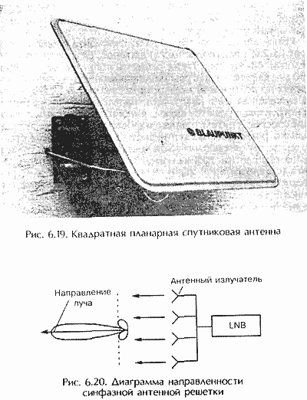
что обеспечивает высокую воспроизводимость параметров; снижение на 10...30% ветровой нагрузки по сравнению с параболическими антеннами; простота перевозки, хранения и установки.
Если фазы всех излучателей плоской АР равны, то суммарный луч диаграммы направленности расположен перпендикулярно плоскости антенны (рис. 6.20).
Однако если ввести в фидерные линии синфазной АР фазовращатели (ФВ) и менять фазу сигнала в каждом излучателе, то в определенном (заданном) направлении сигналы придут в фазе и усилят друг друга. Такая антенная решетка называется фазированной (ФАР). Диагональ антенны расположена перпендикулярно поверхности земли (рис. 6.21; 6.22).
В технологии решетки заложена возможность установки управляемых ФВ одновременно с излучающими элементами. В устройстве фазовращателя используются полупроводниковые диоды, или варакторы.
В зависимости от количества принимаемых с различных спутников программ количество ФВ может равняться 12 или 24. Система фазоврашателей из 12 диодов может вести прием в секторе ±8°, система из 24 диодов — в секторе ±16°.
В фазоврашателях используют интегральные микросхемы (ИМС). Таким образом, возможна распайка ФВ на той же печатной плате, где вытравлены излучатели.
В настоящее время внимание к АР значительно возросло в связи с достижениями в области изготовления печатных плат и созданием новых высококачественных диэлектрических материалов с малым углом потерь. Относительная простота их изготовления в заводских условиях обеспечивает производство большого количества антенных элементов и всех фидерных линий в едином технологическом цикле.
Отличием ФАР от используемых сегодня параболоидов вращения является микросекундное переключение луча на нужный спутник, в то время как в электромеханических системах с параболическим зеркалом этот процесс занимает десятки секунд и даже несколько минут.
Конвертер, прикрепленный к обратной стороне плоской печатной антенны, не затеняет апертуру. Невосприимчивость к воздействию прямых солнечных лучей, ветра и дождя гарантирует качественную работу конвертера в сложных климатических условиях.
Плоская форма и сравнительно небольшие габариты антенны (например, 65 х 65 см) не нарушают эстетичного внешнего вида здания и при ее установке не требуют согласования с архитектурными организациями.
Внедрение ФАР открывает новые, удобные для пользователя режимы работы (автопоиск спутников с последующим запоминанием координат и мгновенное переключение на нужный спутник), что в свою очередь позволяет использовать их в СНТВ, устанавливаемых на подвижных объектах.
Сегодня эксплуатируется еще один вид спутниковой антенны — сферическая спутниковая антенна. Она имеет оригинальную конструкцию: шарообразная линза из диэлектрика, фокусирующая сигнал со спутника на концентрическую с фокальной плоскостью (рис. 6.23).
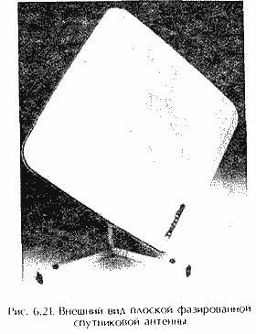
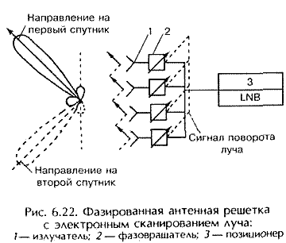
Работа антенны аналогична процессу видения боковым зрением. Ведь мы видим не только то, что находится перед нами, но и в значительном секторе как по горизонтали (90...940), так и по вертикали (70...770).
По конструкции сферическая антенна напоминает планету Сатурн, на поясе (кольце) которой (фокальная плоскость) укреплено несколько конвертеров. Сферическая антенна многоспутниковая. Это означает, что на одну такую антенну одновременно можно принимать сигналы нескольких спутников, находящихся на разных позициях ГСО. При этом необходимо установить на кольце сферической антенны конвертеры для каждого выбранного спутника.
Одна сферическая антенна диаметром 1,0...1,5 м может заменить семь-восемь параболических антенн соответствующих размеров, охватывая по азимуту сектор до 90...1250 и по углу места — 40...600.
Следует отметить, что сферическая антенна не требует позиционера и опорно-поворотных устройств (ОПУ).
Экспериментальные образцы сферических антенн производят ряд зарубежных фирм и российская фирма «Конкур».
